Отчет о состоянии коррупции и реализации антикоррупционной политики в Кукморском муниципальном районе Республики Татарстан за 2014 год

- Состояние коррупции

А,Б) Приговором Кукморского районного суда от 07.11.2014 главный бухгалтер Исполнительного комитета Каенсарского сельского поселения Кукморского муниципального района Сибгатуллина Ф.Г. признана виновной в совершении преступлений, предусмотренных ч. 3 ст. 159.2, ч. 1 ст. 292 УК РФ. Исковое заявление прокуратуры о взыскании с Сибгатуллиной Ф.Г. в пользу ГКУ «Республиканский центр материальной помощи» денежных средств в размере 88 068 руб. удовлетворен.
В) В установленные срок, до 30 апреля 2014 года, предоставили сведения о доходах, расходах, об имуществе и обязательствах имущественного характера:
77 муниципальных служащих, 32 лица, замещающих муниципальные должности, т.е. 109 человек отчитались о своих доходах, доходах своих супруги (супруга) и несовершеннолетних детей за 2013 год. Лиц, не представивших сведений о доходах, не имеется.

Общее количество муниципальных служащих-99, из них 74 служащих включены в перечень должностей подверженных коррупционным рискам.
До 14 мая 2014 года сведения о доходах размещены на сайте Кукморского муниципального района. Кадровыми службами проведена проверка в пределах компетенции, т.е. проверялась полнота заполнения всех разделов справки, а в целях проверки достоверности сведений о доходах кадровыми службами проводились беседы с муниципальными служащими, изучались представленные документы.
Г. В 1 полугодии 2014г. в целях изучения сущности и степени распространения бытовой и деловой коррупции изучен социологический опрос «Изучение мнений населения и предпринимателей Республики Татарстан о коррупции» подготовленный Комитетом Республики Татарстан по социально-экономическому мониторингу.

В результате опроса доля предпринимателей, отметивших бюрократические барьеры и неудовлетворенность отношений с органами местной власти составила в Кукморском районе 3%, доля предпринимателей, отметивших коррупцию или вымогательство со стороны контролирующих или разрешительных органов составил 1%.

В целях дальнейшего развития и поддержки предпринимательства обеспечивается эффективное взаимодействие органов местного самоуправления с предпринимательскими структурами района.
Результаты социологического исследования изучены на заседании комиссии по противодействию коррупции 31 марта 2014года.
Во 2 полугодии 2014г. на расширенном заседании комиссии при Главе Кукморского муниципального района по противодействию коррупции 30 сентября 2014 года (протокол № 3) рассмотрен информационно-аналитический материал «Изучение мнений населения и предпринимателей Республики Татарстан о коррупции», «Антикоррупционный мониторинг» (по результатам социологического исследования 2014 года), подготовленный Комитетом Республики Татарстан по социально-экономическому мониторингу.
Результаты социологических исследований размещены на официальном сайте Кукморского муниципального района в подразделе «Мониторинг общественного мнения» раздела «Противодействие коррупции».
По результатам проведенного обследования 19 августа с участием Главы Района среди ответственных работников Совета и Исполнительного комитета муниципального района, руководителей организаций, предприятий и учреждений района проведено совещание по результатам заседания Совета при Президенте Республики Татарстан по противодействию коррупции, проведенного 18.08.2014г.;
29 августа с участием заместителя Главы Кукморского муниципального района в ГАУЗ «Кукморская ЦРБ» с работниками здравоохранения проведен круглый стол на тему: «Предотвращение коррупционных проявлений в здравоохранений». На совещании присутствовали председатель Общественного Совета и директор филиала ООО «СК АК БАРС Мед» в Кукморском районе. По результатам совещания в ГАУЗ «Кукморская ЦРБ» создана комиссия по противодействию коррупции», утверждено Положение, составлен план мероприятий по противодействию коррупции. Информация освещена в районной газете «Хезмэт даны» («Трудовая слава») 10 сентября – «Сквозь призму этики».

17 сентября текущего года в Отделе МВД России по Кукморскому району среди сотрудников отдела с приглашением представителя Общественного Совета проведено совещание, где был изучен информационно-аналитический материал, подготовленный Комитетом Республики Татарстан по социально-экономическому мониторингу. Информация освещена в газете «Хезмэт даны» («Трудовая слава») 01 октября – «Мнение населения - основной критерии оценки».

Во 2 полугодии 2014года в трудовых коллективах ОАО «Кукморская швейная фабрика» и ОАО «Кукморский валяльно-войлочный комбинат» в целях выявления распространенности и причин коррупции в районе проведено социологическое исследование степени вовлеченности населения района в коррупционные процессы. Выборка исследования составило 30 человек. В опросе приняли участие представители Общественного совета Кукморского муниципального района Кисиль И.Ю., Ахтямова Г. Р.. Результаты были рассмотрены на заседании круглого стола 9.12.2014г..

В дошкольных образовательных учреждениях Кукморского муниципального района провели опрос (анкетирование) об удовлетворенности качеством и проблемах дошкольного образования.

В опросе приняли участие представители Общественного совета Кукморского муниципального района Кисиль И.Ю., Ахтямова Г.Р., представитель МБУ ИМЦ Махмудова Г.Р..

По результатам социологического исследования было опрошено 52 родителя. Результаты анкетирования были рассмотрены на заседании комиссии по противодействию коррупции 23.12.2014г.
Д. К органу, где наиболее высоки коррупционные риски, являются, отдел инфраструктурного развития Исполнительного комитета Кукморского муниципального района, Палата имущественных и земельных отношений Кукморского муниципального района.

2. Меры по противодействию коррупции, реализованные в Кукморском муниципальном районе Республики Татарстан.
А. За отчетный период на заседаниях Комиссии при Главе района по противодействию коррупции были рассмотрены нижеперечисленные вопросы:
-О заседании Совета при Президенте Республики Татарстан по противодействию коррупции от 26 марта 2014года.
-О деятельности Исполнительного комитета Кукморского муниципального района по оказанию содействия в области поддержки и развития предпринимательской деятельности субъектам малого и среднего предпринимательства.
-Результаты социологического исследования «Изучение мнения населения и предпринимателей Республики Татарстан о коррупции»
-О результатах мониторинга информации о коррупционных проявлениях в деятельности органов местного самоуправления Кукморского муниципального района, размещенной в средствах массовой информации, включая «Интернет»,а также содержащейся в поступающих обращениях.
-О состоянии работы по учету муниципального имущества и оценки эффективности его использования.
-О состоянии работы по выявлению случаев конфликта интересов, одной из сторон которого являются лица, замещающие муниципальные должности, должности муниципальной службы и мерах по её совершенствованию.
-Об исполнении решений Совета при Президенте РТ по противодействию коррупции и о ходе исполнения решений комиссии при Главе Кукморского муниципального района по противодействию коррупции.
-Противодействие коррупции в сфере предоставления земельных участков в собственность или в аренду для жилищного индивидуального строительства, в том числе многодетным семьям;
-Об осуществлении контроля за целевым направлением, рациональным расходованием бюджетных средств и об осуществлении проверок финансово-хозяйственной деятельности бюджетных учреждений Кукморского муниципального района;
-Результаты анализа актов реагирования, поступающих от правоохранительных или контрольно-надзорных органов в органы местного самоуправления муниципального образования Кукморского муниципального района;
-О принимаемых мерах по противодействию коррупционным правонарушениям в сфере дошкольного и школьного образования Кукморского муниципального района;
-О результатах проведенных мероприятий по осуществлению контроля за соблюдением норм питания в муниципальных бюджетных дошкольных и общеобразовательных учреждениях Кукморского муниципального района;
-О ходе исполнения решения комиссии от 12.09.2013г. по плану минимизации бытовой коррупции в Кукморском муниципальном районе в 1 полугодии 2014года;
- О результатах социологического исследования «Изучение мнения населения и предпринимателей Республики Татарстан о коррупции» «Антикоррупционный мониторинг», подготовленный Комитетом Республики Татарстан по социально-экономическому мониторингу;
-О результатах мониторинга информации о коррупционных проявлениях в деятельности органов местного самоуправления Кукморского муниципального района, размещенной в средствах массовой информации, включая «Интернет», а также содержащейся в поступающих обращениях;
-О соблюдении Единых требований к размещению и наполнению раздела официального сайта в информационно- телекамунникационной сети Интернет по вопросам противодействия коррупции;
-Об освещении в районной газете «Хезмэт Даны» (Трудовая Слава) вопросов антикоррупционной направленности;
-О деятельности должностных лиц, ответственных за работу по профилактике коррупционных и иных правонарушений;

-О результатах проверки предоставления муниципальными служащими сведений о доходах, об имуществе и обязательствах имущественного характера за 2013 год;

-Об организации работы по предупреждению коррупционных правонарушений в ходе постановки на учет и выделении жилья по всем видам социальных программ в Кукморском муниципальном районе

-О соблюдении административных регламентов предоставления государственных услуг при взаимодействии с гражданами;

-Отчет о проделанной работе Общественного Совета Кукморского муниципального района за 9 месяцев 2014 года.
-О деятельности правоохранительных органов по предупреждению и пресечению коррупции в Кукморском муниципальном районе за 2014год;
-О работе прокуратуры Кукморского района в сфере исполнения законодательства по противодействию коррупции;
-О принятых мерах во исполнение протокола заседания Совета при Президенте Республики Татарстан от 20 ноября 2014года № ПР-317;
-Об осуществлении контроля за целевым направлением, рациональным расходованием бюджетных средств и об осуществлении проверок финансово- хозяйственной деятельности бюджетных учреждений Кукморского муниципального района;
-О работе комиссии по противодействию коррупции ГАУЗ «Кукморская ЦРБ», Управления образования Исполнительного комитета Кукморского муниципального района. (О результатах анкетирования об удовлетворенности качеством и проблемах дошкольного образования);
-Об итогах исполнения муниципальной антикоррупционной программы в Кукморском муниципальном районе за 2014год;
-О плане работы комиссии при Главе Кукморского муниципального района по противодействию коррупции на 2015 год.

По результатам заседаний Комиссии при главе Кукморского муниципального района по противодействию коррупции приняты следующие управленческие решения:
-При разработке муниципальной антикоррупционной программы на 2015-2020гг. использовать информационно-аналитические материалы для выработки мероприятий, нацеленных на достижение конкретных результатов;
-При разработке плана работы комиссии по противодействию коррупции на 2015год, включить конкретные мероприятия, направленные на сокращение причин и условий коррупционных проявлений;

-Ответственным работникам Совета Района, Исполнительного комитета, поселений района по обращениям граждан ежемесячно анализировать информацию о коррупционных проявлениях в деятельности должностных лиц, размещенной в средствах массовой информации, а также содержащейся в поступающих обращениях граждан и юридических лиц;
-Увеличить количество публикации в средствах массовой информации по освещению проводимой в районе антикоррупционной работы;
-С целью обеспечения доступности информировать население через средства массовой информации о действующих программах по улучшению жилищных условий, реализуемых на территории муниципального образования;

-Обеспечить прозрачность в постановки на учет и ведение списков граждан, нуждающихся в улучшении жилищных условий;

-Активизировать участие представителей Общественного совета муниципального района во всех мероприятиях, проводимых в районе на антикоррупционную тематику;
- в план работы Контрольно-счетной палаты включить проверки объектов совместно с жилищной комиссией района;
-главам сельских поселений Кукморского муниципального района обеспечить достоверность заполнений сведений в похозяйственных книгах, при выдаче выписок из похозяйственных книг не допускать нарушений;
-в целях сокращения коррупционных рисков при использовании бюджетных средств в двухмесячный срок проанализировать выявленные факты нерационального управления имуществом и неэффективного использования бюджетных средств, принять меры к организации и обеспечению надлежащего контроля за деятельностью муниципальных бюджетных и автономных учреждений, осуществляющих подготовку юных спортсменов;

-включить в план работы контрольно-счетной палаты на 2015год проведение проверки целевого и эффективного использования бюджетных и внебюджетных средств, выделенных учреждениям детско-юношеского спортивного образования;
-принять меры для повышения эффективности и результативности мероприятий, проводимых в рамках внутреннего финансового контроля;
-на заседаниях комиссии по противодействию коррупции ГАУЗ «Кукморская ЦРБ», Управления образования Исполнительного комитета Кукморского муниципального района разработать и утвердить план работы на 2015год и представить секретарю комиссии при Главе Кукморского муниципального района по противодействию коррупции Нурмухаметовой Г.М.;
-проверить наличие в информационных стендах образовательных учреждений района инструктивно-методического письма по обеспечению соблюдения действующего законодательства и недопущению привлечения образовательными организациями финансовых и материальных средств родителей учащихся и воспитанников.
Контрольно- счетной палатой Кукморского муниципального района всего в 2014 году на основании плана работы было проведено 83 мероприятия, из них 78 экспертно-аналитических и 5 контрольных.
В том числе 3 контрольных мероприятия проведено совместно с Помощником Главы по вопросам противодействия коррупции. Также на основании соглашения о взаимодействии между прокуратурой Кукморского района и контрольно-счетной палатой проведена проверка деятельности ГКУ «Центр занятости населения» Кукморского района. Совместно со Счетной Палатой Республики Татарстан проведено мероприятие по сбору данных о состоянии 11 универсальных спортивных площадок.
Контрольные мероприятия проведены в следующих бюджетных организациях и учреждениях:
- в четырех сельских поселениях; Байлангарском, Олуязском, Ныртинском, Кошкинском поселениях;
- в образовательном учреждении дополнительного образования детей «Детско-юношеской спортивной школы «Олимп»;
Многие нарушения являются характерными для всех учреждений, это:
- отсутствие учетной политики.
- нарушения Федерального закона и Инструкции по бухгалтерскомуучету при учете и списании основных средств и материальных запасов.
- нарушения инструкций по бюджетному учету №148н и №157н утвержденных приказами Министерства финансов РФ, не отражены на соответствующих забалансовых счетах приобретенные запасные части к транспортным средствам, а также основные средства стоимость до 3-х тысяч находящиеся в эксплуатации;
- нарушения при заключении договоров гражданско-правового характерана оказание услуг.
- неправильное применение КОСГУ бюджетной классификациирасходов.
- переплаты по заработной плате.
- нарушения Порядка ведения кассовых операций.
- нарушенияПоложение Банка России «О порядке ведения кассовых операций с банкнотами и монетой Банка России на территории Российской Федерации» при выдаче денежных средств в подотчет и так далее.
По результатам контрольных мероприятий выявлено финансовых нарушений на сумму 2188,9 тыс. рублей, в том числе неэффективное использование бюджетных средств 426,7 тыс. рублей. Также выявлено более 30 случаев нарушений и замечаний, не имеющих стоимостной оценки.
В адрес проверенных организаций и учреждений было направлено 5 представлений с требованиями устранения выявленных нарушений законодательства.
Материалы всех контрольных мероприятий направлены в Прокуратуру Кукморского района.

С 1 января 2014 года вступил в действие Федеральный закон от 05.04.2013 г. № 44-ФЗ «О контрактной системе в сфере закупок товаров, работ, услуг для обеспечения государственных и муниципальных нужд», основная цель которого - систематизация законодательства Российской Федерации, а также гражданско-правовых и процедурных вопросов в сфере правоотношений, возникающих в процессе муниципальных закупок, обеспечение прозрачности механизма осуществления закупок продукции для государственных и муниципальных нужд, стимулирование добросовестной конкуренции, экономного и эффективного расходования бюджетных средств.

План-график размещения заказа на поставки товаров, выполнение работ, оказание услуг для нужд заказчиков размещен на официальном сайте Российской Федерации для размещения информации о размещении заказов в разделе планы-графики размещения заказов.

Процесс исполнения контрактов контролируется, принимаются меры к исключению случаев установления стартовых цен выше среднерыночных, а также приемки товаров, качество которых не соответствует условиям контрактов.

Б. В 2014 году в Кукморском муниципальном районе РТ приняты следующие нормативно-правовые акты, направленные на сокращение коррупциогенных факторов, а также для усовершенствования правовой регламентации деятельности органов местного самоуправления:
-14 марта 2014года утверждено Положение о сообщении лицами, замещающими муниципальные должности, и муниципальными служащими Кукморского муниципального района Республики Татарстан о получении подарка в связи с их должностным положением или исполнением ими служебных (должностных) обязанностей, сдаче и оценке подарка, реализации (выкупе) и зачислении средств, вырученных от его реализации.
Аналогичное решение принято в 30-ти поселениях Кукморского муниципального района;
-Во исполнение Федерального закона «О контроле за соответствием расходов лиц, замещающих государственные должности, и иных лиц их доходам» в антикорупционную программу Кукморского муниципального района на 2012-2014годы внесены изменения. Пункты 1.3.1. и 1.8 раздела 3 «Перечень мероприятий программы» изложены в новой редакции:
проведение проверок достоверности и полноты представленных муниципальными служащими, а также лицами, замещающими муниципальные должности сведений о доходах, расходах, об имуществе и обязательствах имущественного характера служащих, своих супруги (супруга) и несовершеннолетних детей;
размещение в соответствии с законодательством на официальном сайте Кукморского муниципального района сведений о доходах, расходах, имуществе и обязательствах имущественного характера муниципальных служащих согласно правилам, установленным законодательством;
-Утвержден Перечень муниципальных должностей, при назначении на которые граждане, претендующие на замещение этих муниципальных должностей обязаны представлять сведения о своих доходах, об имуществе и обязательствах имущественного характера и о доходах, об имуществе и обязательствах имущественного характера своих супруга (супруги) и несовершеннолетних детей, а также при замещении которых лица, замещающие эти муниципальные должности, обязаны представлять сведения о своих доходах, расходах, об имуществе и обязательствах имущественного характера и сведения о доходах, расходах, имуществе и обязательствах имущественного характера своих супруга (супруги) и несовершеннолетних детей.
-Постановлением Главы Кукморского муниципального района 14 февраля 2014г. № 23 установлена персональная ответственность Главы Кукморского муниципального района, Руководителя Исполнительного комитета Кукморского муниципального района, председателя Финансово-бюджетной палаты Кукморского муниципального района, председателя Палаты имущественных и земельных отношений Кукморского муниципального района, председателя Контрольно- счетной палаты Кукморского муниципального района за состояние антикоррупционной работы в возглавляемых ими органах местного самоуправления.»
Аналогичное постановление принято в 30-ти поселениях Кукморского муниципального района.
-Постановлением Главы от 12 марта 2014года № 30 утвержден порядок размещения сведений о доходах, расходах, об имуществе и обязательствах имущественного характера муниципальных служащих, лиц, замещающих муниципальные должности и членов их семей на официальном сайте Кукморского муниципального района в сети «Интернет» и предоставления этих сведений средствам массовой информации для опубликования» в новой редакции;

-Распоряжением Главы Района от 06.05.2014г. № 34 создана рабочая группа для проведений мероприятий по осуществлению контроля за соблюдением норм питания в муниципальных бюджетных дошкольных и общеобразовательных учреждениях Кукморского муниципального района;

-Постановлением Руководителя Исполнительного комитета Кукморского района от 16.06.2014г. № 253 утверждено Положение о порядке размещения сведений о доходах, об имуществе и обязательствах имущественного характера лиц, замещающих должности руководителей муниципальных учреждений Кукморского муниципального района, их супругов и несовершеннолетних детей на официальном сайте Кукморского муниципального района и предоставления этих сведений средствам массовой информации для опубликования.

-Решением Совета Кукморского муниципального района от 25.07.2014г. № 37 внесены изменения в муниципальную антикоррупционную программу в Кукморском муниципальном районе Республики Татарстан на 2012 - 2014 годы»;

-Постановлением Руководителя Исполнительного комитета Кукморского муниципального района от 24.11.2014 № 455 утверждена муниципальная программа «Реализация антикоррупционной политики Кукморского муниципального района на 2015-2020гг»;

-Решением Совета Кукморского муниципального района от 21.11.2014г. № 56 утверждены требования к размещению и наполнению разделов официального сайта Кукморского муниципального района Республики Татарстан в информационно-телекоммуникационной сети «Интернет» по вопросам противодействия коррупции;

-Решением Совета Кукморского муниципального района от 21.11.2014г. № 55 утверждены Положение о Единой комиссии Кукморского муниципального района по соблюдению требований к служебному поведению муниципальных служащих и урегулированию конфликта интересов;

-Решением Совета Кукморского муниципального района от 21.11.2014г. № 54 утверждены Положение о проверке достоверности и полноты сведений, представляемых гражданами, претендующими на замещение должностей муниципальной службы, и муниципальными служащими в муниципальном образовании Кукморский муниципальный район Республики Татарстан, и соблюдения муниципальными служащими в муниципальном образовании Кукморский муниципальный район Республики Татарстан требований к служебному поведению;

-Решением Совета Кукморского муниципального района от 21.11.2014г. № 53 утверждено Положение о представлении гражданами, претендующими на замещение должностей муниципальной службы в муниципальном образовании Кукморский муниципальный район Республики Татарстан, сведений о доходах, об имуществе и обязательствах имущественного характера, а также о представлении муниципальными служащими в муниципальном образовании Кукморский муниципальный район Республики Татарстан сведений о доходах, расходах, об имуществе и обязательствах имущественного характера;

-Решением Совета Кукморского муниципального района от 21.11.2014г. № 52 утверждено Положение о представлении гражданами, претендующими на замещение муниципальных должностей в муниципальном образовании Кукморский муниципальный район Республики Татарстан, сведений о доходах, об имуществе и обязательствах имущественного характера, а также о представлении лицами, замещающими муниципальные должности в муниципальном образовании Кукморский муниципальный район Республики Татарстан, сведений о доходах, расходах, об имуществе и обязательствах имущественного характера;

-Постановлением заместителя Главы Района от 11.12.2014г. № 104 внесены изменения в состав комиссии по противодействию коррупции.
В. Исполнение мероприятий муниципальной антикоррупционной программы Кукморского муниципального района на 2012-2014 годы контролировалась. Все мероприятия, предусмотренные в программе, выполнены.
Информация о ходе реализации муниципальной антикоррупционной программы Кукморского муниципального района на 2012-2014 годы заслушана и обсуждена на заседании Совета Кукморского муниципального района 11 октября 2013года. С докладом выступила помощник Главы Района.
На заседании комиссии по противодействию коррупции 23 декабря 2014года заслушивалась информация помощника Главы Района “Об итогах исполнения муниципальной антикоррупционной программы в Кукморском муниципальном районе за 2014год».

Информация о ходе реализации программных мероприятий муниципальной антикоррупционной программы Кукморского муниципального района на 2012 – 2014 годы размещена на официальном сайте Кукморского муниципального района в разделе «Противодействие коррупции».
Г.В соответствии с ФЗ от 17.07.2009г. № 172- ФЗ «Об антикоррупционной экспертизе нормативных правовых актов и проектов нормативных правовых актов» и Постановлением Правительства РФ от 26.02.2010г. № 96 «Об антикоррупционной экспертизе нормативных правовых актов и проектов нормативных правовых актов» назначены ответственные лица за проведение антикоррупционной экспертизы нормативных правовых актов и их проектов.
С целью повышения качества и эффективности экспертизы, проводимой в отношении нормативных правовых актов и их проектов, принимаемых органами местного самоуправления, в 2008году заключено соглашение между Советом Кукморского муниципального района и Министерством Юстиции РТ.
По данному соглашению специалисты Министерства Юстиции оказывают методологическую, правовую и консультативную помощь в проведении антикоррупционной экспертизы.
В соответствии с Соглашением заключенным в 2010году между Советом Кукморского муниципального района и прокуратурой Кукморского района о взаимодействии прокуратуры и органов местного самоуправления по обеспечению законности муниципальных нормативных правовых актов, проекты нормативных правовых актов направляются в прокуратуру района для проверки их законности на соответствие действующему законодательству и подготовки заключений.
В связи с отсутствием надлежащей квалификации муниципальных служащих поселенческого звена, проекты нормативных правовых актов сельских поселений направляются на антикоррупционную экспертизу в районный Совет в соответствии с заключенными соглашениями о взаимодействии по вопросам проведения экспертизы муниципальных правовых актов, принимаемых органами местного самоуправления.
С целью предотвращения принятия органами местного самоуправления незаконных нормативных правовых актов прокуратурой района обеспечивается участие в подготовке правовых актов с заблаговременным изучением проектов и обязательным составлением заключений, содержащих их правовой анализ.
В 2014 году изучено 993 проектов нормативных правовых актов.
При этом прокуратурой выявлен 1 коррупциогенный фактор в проекте решения п.г.т.Кукмор «О правилах благоустройства и содержания территории поселка городского типа Кукмор Кукморского муниципального района РТ». Замечание прокуратуры района устранено до принятия нормативного акта.
Проекты нормативно правовых актов размещаются на официальном сайте района для проведения независимой антикоррупционной экспертизы.
Д. Руководствуясь Федеральным законом от 25.12.2008 № 273-ФЗ "О противодействии коррупции», в соответствии с Национальным планом противодействия коррупции на 2014 - 2015 годы, утвержденным Указом Президента Российской Федерации от 11.04.2014 №226, в целях реализации норм Закона Республики Татарстан от 4 мая 2006 года №34-ЗРТ «О противодействии коррупции в Республике Татарстан», Стратегии антикоррупционной политики Республики Татарстан, утвержденной Указом Президента Республики Татарстан от 8 апреля 2005 года №УП-127 при Управлении образования создана комиссия по противодействию коррупции. Утвержден регламент и состав комиссии, разработано Положение.
Заседания Комиссии проводятся 1 раз в квартал. На последнем заседании комиссии рассматривались два вопроса:
1. Обеспечение соблюдения действующего законодательства и недопущению привлечения образовательными организациями финансовых и материальных средств родителей учащихся и воспитанников.
2. Обращение граждан по антикоррупционной тематике.
За учебный год в образовательных организациях района проведено 90 заседания. Были рассмотрены вопросы: «Что такое коррупция и как с ней бороться», «Как победить коррупцию», «Ответственность за коррупцию» и другие.
Во всех дошкольных и образовательных учреждениях на сайтах в сети Интернет размещены информации о круглосуточном телефоне доверия по фактам коррупции. В образовательных учреждениях имеется стенд «Противодействие коррупции», анонимный ящик.
Во всех дошкольных и образовательных учреждениях назначены ответственные работники с функциями по профилактике коррупционных и иных правонарушений (функции возложены приказом руководителя и внесены в перечень должностных обязанностей).
Ведется журнал учета сообщений о совершении коррупционных правонарушений работниками учреждения. Фактов не зарегистрировано.
Проводятся проверки сведений лицами, поступающими на должности руководителей муниципальных учреждений. В 2013-2014 учебном году поступили на работу 3 руководителя.
Руководители муниципальных учреждений ежегодно предоставляют сведения о своих доходах, об имуществе и обязательствах имущественного характера, а также о доходах, об имуществе и обязательствах имущественного характера своих супруга (супруги) и несовершеннолетних детей.
За 2013 год сведения предоставили 94 руководителей муниципальных учреждений Кукморского муниципального района. Сведения размещены на сайтах учреждений в разделе «Противодействие коррупции».
В 2014-2015 учебном году в школе при организации работы по включению антикоррупционного воспитания и образования в образовательный процесс были проведены следующие мероприятия:
- В курс «Обществознание» были введены темы по борьбе с коррупцией:
в 9 классах -в курсе «Обществознание» во 2 четверти рассматриваются такие вопросы как: «Правонарушения и виды юридической ответственности»,
в 11 классах в курсе История Отечества конца 19 – начала 20 века темы по борьбе с коррупцией введены в первом и втором полугодии.
При изучении тем по борьбе с коррупцией используется информация из учебников, периодической печати, телевизионных программ, Интернета, методических пособий по формированию и реализации системы антикоррупционного воспитания для обучающихся общеобразовательных учреждений.
Работа велась в соответствии с планом мероприятий по противодействию коррупции.
В начале учебного года на общешкольных родительских собраниях родители были ознакомлены с Уставом школы, правилами внутреннего распорядка. На общешкольной линейке дети ознакомлены с правилами поведения в школе.
В ноябре были проведены общие собрания трудового коллектива с участием прокурора района, а также с участием работников РОО (отдел кадров и профком) по теме: «Итоги работы школы, направленной на профилактику коррупции».
С целью воспитания антикоррупционного мировоззрения обучающихся в образовательных учреждениях Кукморского муниципального района проходила декада, приуроченная к Международному дню борьбы с коррупцией.
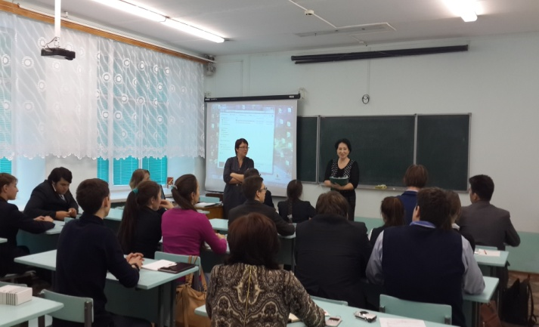
В МБОУ «СОШ №4 п.г.т. Кукмор» Кукморского муниципального района РТ во всех классах прошли информационные часы "Коррупция - угроза безопасности страны", "Гласность - первое оружие против коррупции". А классный час в 10 классе на тему "Правовая культура граждан как один из способов противодействия коррупции" посетила помощник Главы Кукморского муниципального района по вопросам противодействия коррупции Нурмухаметова Г.М.
8 декабря учащиеся Айдиновского класса провели в школе акцию "Молодежь против коррупции" с раздачей флаеров и ручек.
В школьной библиотеке была подготовлена выставка методической литературы и конкурс рисунков на антикоррупционную тематику.
Одно из таких мероприятий проведено в МБОУ «СОШ им С.А.Ахтямова с.Манзарас». Учитель обществознания Мутигуллина Лилия Равилевна провела среди воспитанников старших классов круглый стол на тему: «Вместе против коррупции».
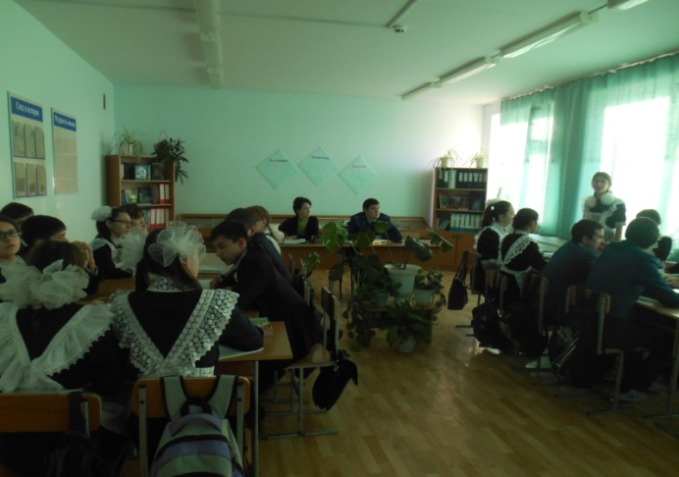
В обсуждении вопросов приняли участие заместитель прокурора Кукморского района Миначев Н.Т. и помощник Главы Района Нурмухаметова Г. М..
Круглый стол способствовал обсуждению такой злободневной проблемы общества, как коррупция, попытки раскрыть сущность этого явления, его причины, размышление над тем, как победить это крайне живучее явление.
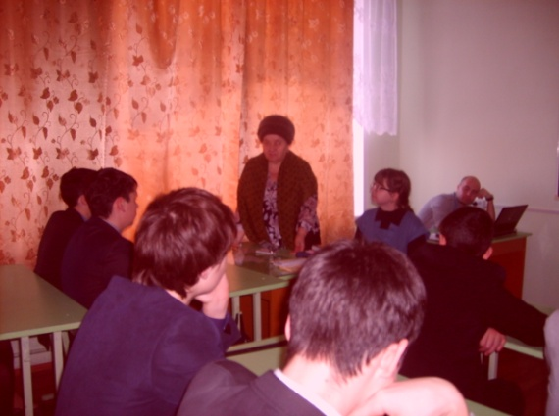
В рамках декады противодействия коррупции в МБОУ «СОШ № 3 п.г.т. Кукмор» Кукморского муниципального района РТ среди учащихся 11-классов прошла встреча с помощником прокурора района Разиновой Н.С. и членом Общественного совета Ивановой Р.Н. Учитель истории и обществознания Королев А.О. в доступной форме с помощью презентации рассказал ребятам о коррупции, о противодействии коррупции. Помощник прокурора района Разинова Н.С. рассказала о нормативно-правовой базе противодействия коррупции. Член общественного совета Иванова Р.Н. познакомила с деятельностью совета. Итог встречи подвел директор школы Бариев Р.Д.
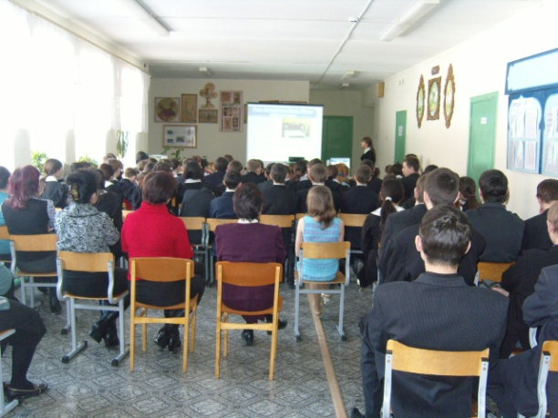
2 декабря 2014 года в МБОУ «СОШ с.Мамашир» прошёл урок «Вместе против коррупции» в рамках республиканских мероприятий приуроченных к Международному дню борьбы с коррупцией. Урок провела учитель истории и обществознания Насибуллина Т.Д. в ходе урока обучающиеся усвоили понятие «коррупция», и чем она опасна для общества, познакомились сантикоррупционным законодательством. Обучающиеся отвечали на вопросы, решали проблемные ситуации, сделали плакат из картинок по противодействию коррупции. С обучающимися была проведена игра «Город коррупции», с целью формирования антикоррупционного мировоззрения, выявления наиболее эффективных методов борьбы с различными формами коррупции.
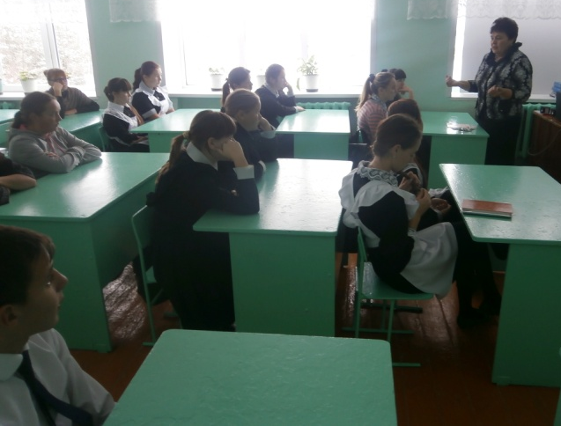
На уроке присутствовала главный редактор Кукморской районной газеты «Хезмәт даны» Шарипова Г.М. – член комиссии при Главе Кукморского муниципального района по противодействию коррупции. Гульгена Мударисовна познакомила обучающихся с предусмотренными законом наказаниями за взяточничество и рассказала о вреде, который коррупция наносит обществу.
В МБОУ «СОШ им.Г.Г.Гарифуллина с.Ядыгерь» прошли встречи пед. коллектива и обучающихся с председателем Общественного совета Кукморского муниципального района Сабитовой А.Г.. В начальных классах прошёл классный час на тему «Мои права». В 5-7 классах прошёл классный час на тему «Коррупции – нет!». В начальных классах прошел конкурс рисунков на тему «Коррупция глазами школьников»
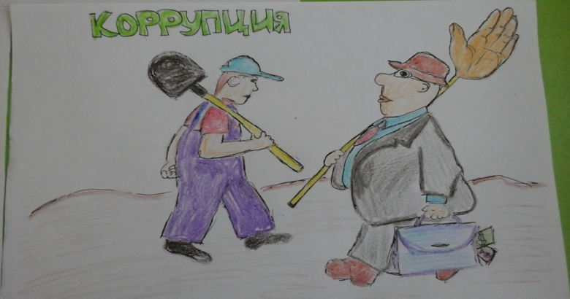
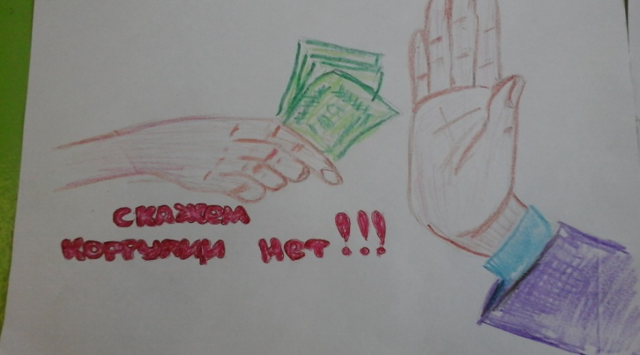
В рамках проведения антикоррупционной недели также в МБОУ «Вечерняя (сменная) общеобразовательная школа Кукморского муниципального района РТ, в МБОУ «СОШ с углубленным изучением отдельных предметов села Большой Кукмор», МБОУ «СОШ с. Нырья», МБОУ « СОШ с. Ошторма Юмья», В МБОУ «СОШ с.Средний Кумор», в МБОУ «СОШ с.Ошторма Юмья», МБОУ «СОШ с.Село-Чура», в МБОУ «СОШ с. Чарли», в гимназии д.Большой Сардек, в МБОУ «СОШ с. Лельвиж» проводились конкурсы сочинений и рисунков на антикоррупционную тематику среди учащихся. Классными руководителями были проведены классные часы на тему «Знаешь ли ты закон?». Психологами из ЦСОН «Тылсым» проведены тренинги по темам «Как научиться жить без драки», «Подросток и закон», «Правовое воспитание. Права и уголовная ответственность несовершеннолетних», «Я и мои права». Проведены встречи учащихся с представителями правоохранительных органов.
В общеобразовательных учреждениях района подготовлены и обновлены стенды по антикоррупции и правоведению. Организованы выставки книг на тему: «Знаете ли вы свои права?

12 декабря на базе МБОУ «СОШ № 4» п.г.т.Кукмор совместно с комиссией по противодействию коррупции Кукморского муниципального района и волонтерами КСЦОН «ТЫЛСЫМ» прошел антикоррупционный квест. Приняли участие поселковые школы №1, №3, №4.

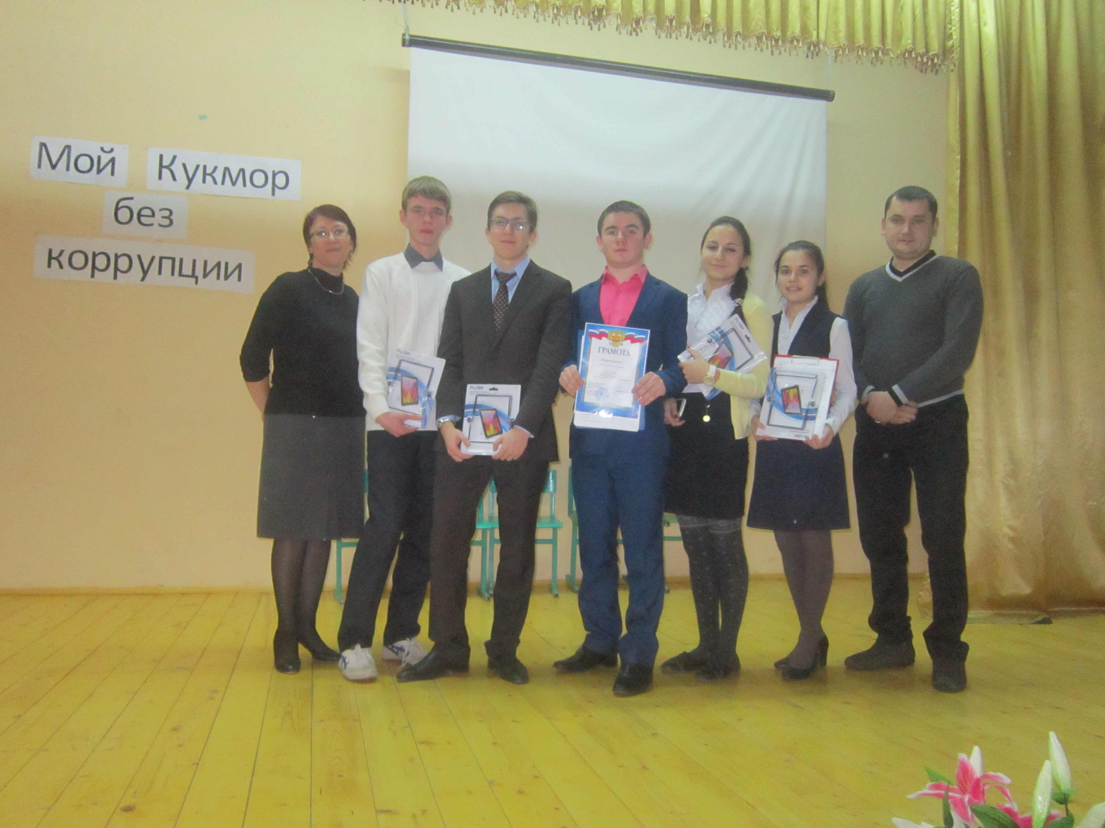
Были приглашены представители Кукморского местного отделения партии «Единая Россия» Ганиева Г.Н. и старший оперуполномоченный ГЭБиПК Отдела МВД России по Кукморскому району Пахомов С.В..

Соревновались три команды детей в возрасте 15, 16 лет. Школьниками выполнялись разнообразные творческие задания. Защищали плакаты, показывали знания законов РФ.

Поскольку игра была организована в форме квеста, ребята выполняли эти задания, проходя 8 контрольных точек. Все команды подошли к заданиям творчески, были подготовлены приветствия.

Антикоррупционный квест – это совокупность интеллектуальных и развлекательно-игровых форм в антикоррупционном просвещении, где доходчиво разъясняется детям любого возраста, что такое коррупция, почему это плохо, что это за преступление.

Команды были награждены грамотой. А все школьники, которые приняли участие в квесте, получили памятные подарки.

Антикоррупционный квест подростки завершили протестом в форме флешмоба «Мы против коррупции».

10 декабря был проведен фестиваль «Живи ярко!». Мероприятие было организовано Управлением по делам молодежи и спорта, Управлением образования и управлением Культуры. На мероприятии приняли участие 4 поселковых образовательных организаций (400 обучающихся).
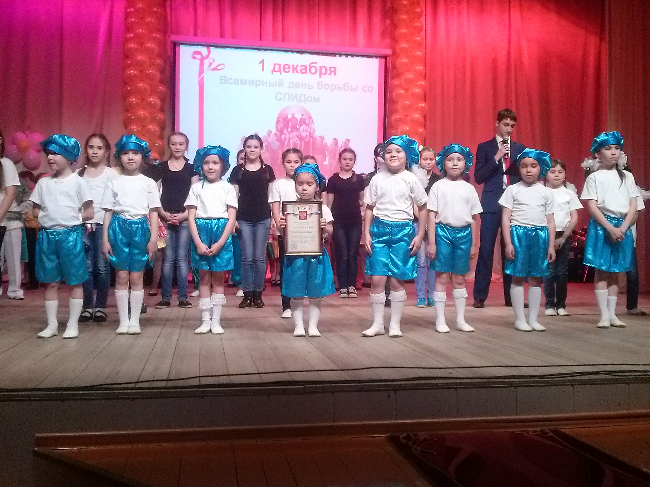
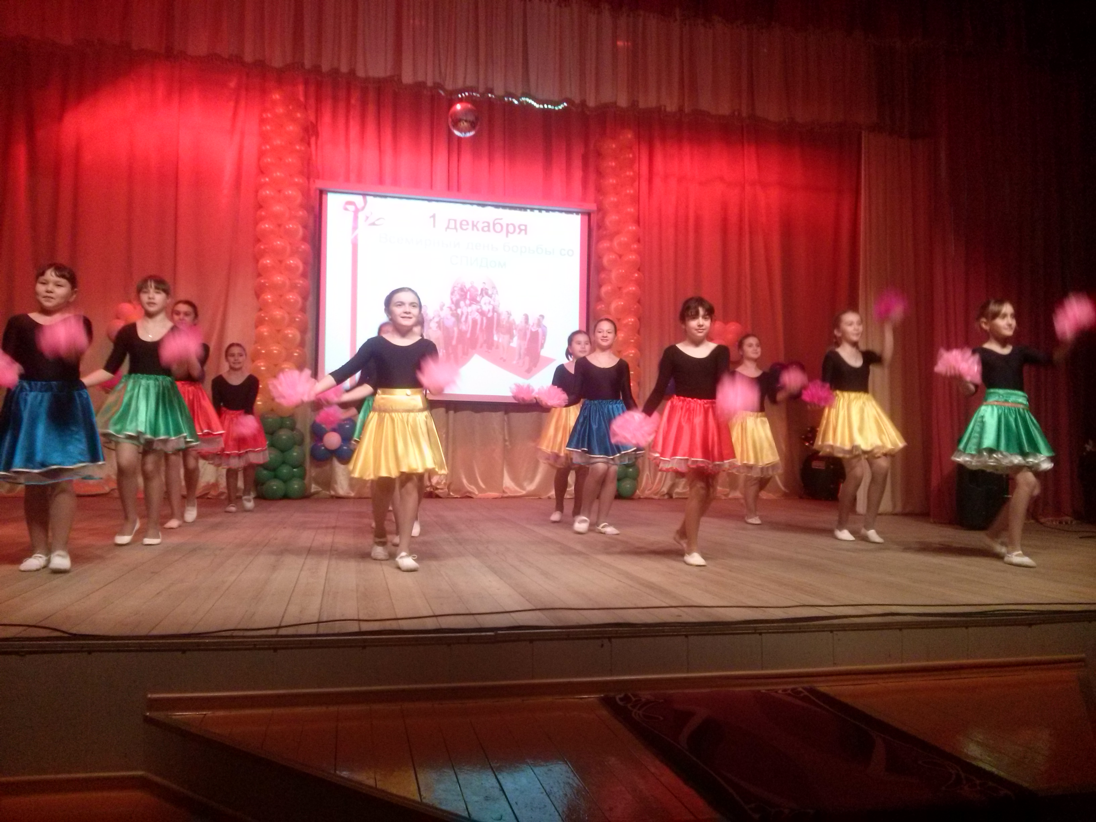

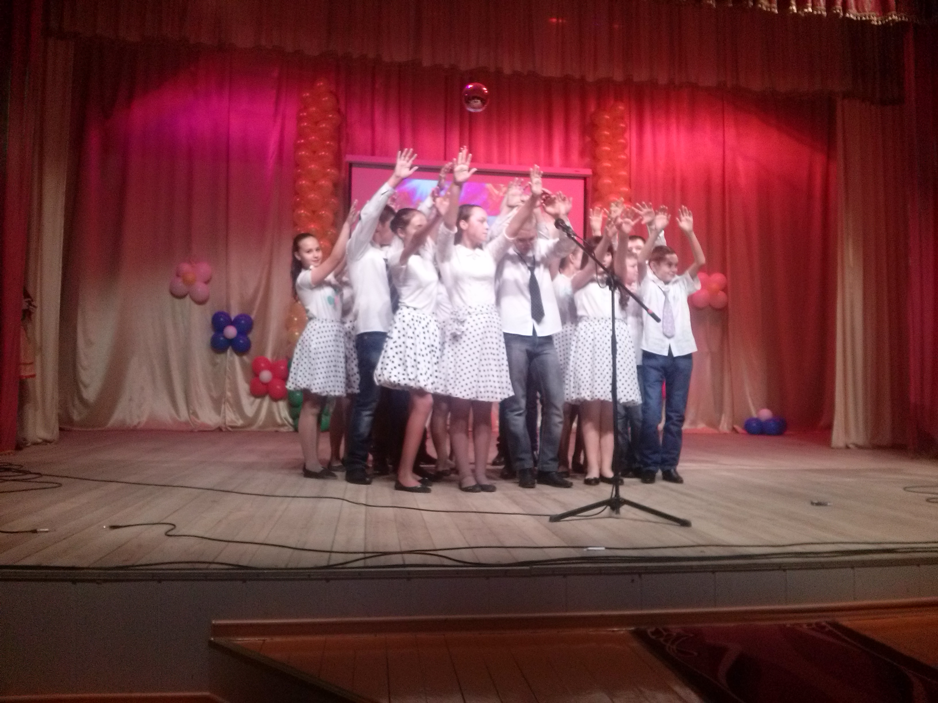

Руководителем исполнительного комитета Кукморского муниципального района во время приема граждан оказывается бесплатная юридическая и правовая помощь населению.

Начальником юридического отдела аппарата Совета и главным специалистом (юристом) Исполнительного комитета Кукморского муниципального района оказывается юридическая консультативная помощь.

Проводятся совещания с муниципальными служащими по правовому просвещению служащих в вопросах противодействия коррупции.
В фойе Совета района, а также в органах местного самоуправления сельских поселений размещены информационные стенды на антикоррупционную тематику. С целью получения информации об имеющихся фактах коррупции в Кукморском муниципальном районе в фойе Совета района и в фойе ГАУЗ «Кукморская ЦРБ» установлен ящик доверия.
Е. Районной газетой «Хезмэт даны» (Трудовая слава) ведется целенаправленная работа по противодействию коррупции. Помимо журналистов в этом направлении работают работники образования, культуры, здравоохранения, спортивных учреждений. На страницах газеты также регулярно публикуются статьи по материалам прокуратуры, Отдела МВД, комиссии при Главе района по противодействию коррупции.
На заседании комиссии по противодействию коррупции 30.09.2014г. заслушана информация главного редактора районной газеты «Хезмэт даны» (Трудовая слава) Шариповой Г.М. об освещении в районной газете «Хезмэт Даны» (Трудовая Слава) вопросов антикоррупционной направленности.
Средствами массовой информации редакцией районной газеты «Хезмэт даны» (Трудовая слава) в течение 2014 года количество антикоррупционных публикаций составило 23 статей.
1. 29 январь, №6, 3 бит «Без коррупциягэ каршы»
2. 14 февраль, №11, «Жинаятьчелек районыбыз исеменә тап төшерә»
3. 19 март, №20, «Ышаныч тартмасына ышан»
4. 26 март, №22, «Гаделлек булса, майламаган таба да куба».
5. 6 июнь - «Вазыйфаи затка ришвәт бирмәкче булган»
6. 30 июль – «Яшьләр коррупциягә каршы»
7. 6 август – «Яшьләр коррупциягә каршы” акциясе
8. 8 октября- «Халык фикеренэ колак салып»
9. 28 ноябрь- «Коррупциягэ каршы корэш буенча яна программа турында информация»
10. 3 декабрь- «Лицей укучылары дучмак ярата»
11. 10 декабрь- «Коррупциягэ – юк»- махсус сэхифэсе.
12. 14 февраля, №11, “Скажем коррупции – Нет”
13. 19 февраля - “Преступность нужно пресекать на корню”
14. 14 марта - “Скажем коррупции – нет”
15. 26 марта, №23, “Не подмажешь – не поедешь?”
16. 30 июля – «Молодежь против коррупции»
17. 6 августа - «Молодежь против коррупции»
18. 10 сентября – «Сквозь призму этики»
19. 01октября – Мнение населения- основной критерии оценки
20. 8 октября- об очередном заседании комиссии

21. 22 октября- «Выявление нарушения законодательства о противодействии коррупции»

22. 3 декабря- «Все лучшее- детям»

23. 10 декабря – «Коррупции- нет» (специальная полоса)
Ж. В муниципальном районе систематизирована работа по изучению общественного мнения населения. Ответственные работники проводят мониторинг информации о коррупционных проявлениях в деятельности должностных лиц, размещенный в средствах массовой информации и содержащейся в поступающих обращениях граждан и юридических лиц с ежеквартальным обобщением. На официальном портале функционирует раздел «Интернет-приемная», позволяющий гражданам сообщать об известных фактах коррупции.
Вопросы коррупционных проявлений, выявленных посредством анализа жалоб, обращений граждан и организаций, ежегодно рассматриваются на заседании комиссии при Главе муниципального района по противодействию коррупции (протокол от 31.03.2014г. и 30.09.2014г.). Информация о работе органов местного самоуправления Кукморского муниципального района с обращениями граждан была заслушана на заседании Совета Кукморского муниципального района 19 декабря 2014года.

В противодействии коррупции активно участвуют: Общественный Совет Кукморского муниципального района – председатель Сабитова А.Г., Совет ветеранов района- председатель Нигматзянов Р.А., общественная организация «Союз пенсионеров России в Кукморском районе РТ»- председатель Мансуров М.М., представитель территориального комитета профсоюзной организации работников государственных учреждений и общественного обслуживания Кукморского района –Мингазова Л.А., представитель районного комитета предпринимателей – Муниров Ш.Н., главный редактор районной газеты «Хезмэт даны» (Трудовая Слава)- Шарипова Г.М., председатель Совета территориального общественного самоуправления Кукморского муниципального района-Иванов В.К., общественное молодежное формирование «ФОРПОСТ», волонтеры КСЦОН «ТЫЛСЫМ».
З. В 2014 на организацию и проведение антикоррупционных мероприятий израсходованы спонсорские средства в сумме 3000 рублей.

3.Работа кадровой службы (ответственных за профилактику коррупционных и иных правонарушений) и комиссии по соблюдению требований к служебному поведению служащих и урегулированию конфликта интересов:

А. Информация, поступившая в письменном виде как основание для осуществления проверки достоверности и полноты сведений о доходах, об имуществе и обязательствах имущественного характера:

а) из правоохранительных и налоговых органов- не поступала;

б) от постоянно действующих руководящих органов политических партий и зарегистрированных в соответствии с законом иных общероссийских, межрегиональных и региональных общественных объединений, не являющихся политическими партиями- не поступала;

в) от Общественной палаты Республики Татарстан- не поступала.
Б. Для должностных лиц кадровой службы, ответственных за работу по профилактике коррупционных и иных правонарушений обеспечен доступ для входа в Единый государственный реестр юридических лиц и Единый государственный реестр индивидуальных предпринимателей для проведения проверок соблюдения муниципальными служащими запретов, в части участия в органе управления коммерческой организацией и занятия предпринимательской деятельностью.
В установленные срок, до 30 апреля 2014 года, предоставили сведения о доходах, расходах, об имуществе и обязательствах имущественного характера.
77 муниципальных служащих, 32 лица, замещающих муниципальные должности, т.е. 109 человек отчитались о своих доходах, доходах своих супруги (супруга) и несовершеннолетних детей за 2013 год. Лиц, не представивших сведений о доходах, не имеется. Кадровыми службами проведена проверка в пределах компетенции, т.е. проверялась полнота заполнения всех разделов справки, а в целях проверки достоверности сведений о доходах кадровыми службами проводились беседы с муниципальными служащими, изучались представленные документы.

В. В 2014 году проведено 8 заседаний комиссии по соблюдению требований к служебному поведению и урегулированию конфликта интересов.
На заседании комиссии по противодействию коррупции 31 марта 2014года заслушивалась информация секретаря комиссии по урегулированию конфликта интересов Ходовой И.В. «О состоянии работы по выявлению случаев конфликта интересов, одной из сторон которого являются лица, замещающие муниципальные должности, должности муниципальной службы и мерах по её совершенствованию», также 30 сентября 2014года заслушивалась информация секретаря комиссии «О деятельности должностных лиц, ответственных за работу по профилактике коррупционных и иных правонарушений; О результатах проверки предоставлении муниципальными служащими сведений о доходах, об имуществе и обязательствах имущественного характера за 2013 год».

4) Реализация иных мер, предусмотренных федеральным законодательством и законодательством Республики Татарстан о противодействии коррупции.
На исх.№ 02-5926 от 21.05.2014г.- О принятии мер по устранению типичных недостатков и нарушений, выявленных органами прокуратуры в 1 квартале 2014года:
-на заседании комиссии по противодействию коррупции 30 сентября 2014года заслушивалась информация секретаря комиссии по урегулированию конфликта интересов Ходовой И.В. «О деятельности должностных лиц, ответственных за работу по профилактике коррупционных и иных правонарушений; О результатах проверки предоставлении муниципальными служащими сведений о доходах, об имуществе и обязательствах имущественного характера за 2013 год», где также была изучена информация об итогах работы прокуратуры Республики Татарстан в сфере исполнения законодательства о противодействии коррупции за 1 квартал 2014 года.
- на заседании комиссии по противодействию коррупции 23 декабря 2014года (протокол №4) с информацией «О работе прокуратуры Кукморского района в сфере исполнения законодательства о противодействии коррупции» выступил прокурор Кукморского района Назипов М.М..
На исх.№ 02-8172 от 11.07.2014г.-о внедрении электронного сервиса по проведению независимой антикоррупционной экспертизы:
Решением Совета Кукморского муниципального района от 21.11.2014г. № 56 утверждены требования к размещению и наполнению разделов официального сайта Кукморского муниципального района Республики Татарстан в информационно-телекоммуникационной сети «Интернет» по вопросам противодействия коррупции;

Проекты нормативных правовых актов размещаются на официальном сайте Кукморского муниципального района в разделе «Независимая антикоррупционная экспертиза нормативных правовых актов и проектов нормативных правовых актов» с указанием дат начала и окончания приёма заключений от независимых экспертов, а также контактных данных лиц, ответственных за приём заключений. Заключений от независимых экспертов в 2014 году не поступало.
На исх. № 10-9435 от 11.08.2014 - о принятых мерах по снятию административных барьеров для осуществления предпринимательской деятельности:
-В целях принятия мер по созданию условий для развития предпринимательства в Кукморском муниципальном районе 31 марта 2014года на заседании комиссии по противодействию коррупции заслушивалась информация начальника территориального развития Исполнительного комитета Кукморского муниципального района «О деятельности Исполнительного комитета Кукморского муниципального района по оказанию содействия в области поддержки и развития предпринимательской деятельности субъектам малого и среднего предпринимательства».
О мерах по снятию административных барьеров для осуществления предпринимательской деятельности постоянно обсуждается за совещаниях, планерках с участием Руководителя Исполнительного комитета Кукморского муниципального района.
На исх.№ 02-13223 от 11.11.2014г.- об организации антикоррупционных мероприятий, приуроченных к Международному дню борьбы с коррупцией:

Распоряжением заместителя Главы Района от 24.11.2014г. № 89 утвержден План мероприятий приуроченный к Международному дню борьбы с коррупцией по Кукморскому муниципальному району.
На основании распоряжения в образовательных учреждениях района всех типов проведены мероприятия, направленные на воспитание учащихся, учебно-методические мероприятий ,открытые уроки, семинары, педагогические чтения.
(изложено в подпункте Д. пункта 2 отчета).

9 декабря в малом зале Совета Кукморского муниципального района проведен круглый стол, приуроченный к Международному дню борьбы с коррупцией. В обсуждении вопроса приняли участие члены комиссии по противодействию коррупции Нотфуллин Райнур Фаритович, Гарифуллина Гульсина Магазовна, Нигматзянов Равиль Абдуллович, Сабитова Альфинур Гайсовна, Самигуллин Ильнур Кафилевич, Шарипова Гульгена Мударисовна, Нурмухаметова Гульшат Маратовна, ответственное лицо по профилактике коррупционных и иных правонарушений Ходова Ирина Владимировна, начальник Управления образования Исполнительного комитета Кукморского муниципального района Мансуров Роберт Мияссарович, заместитель прокурора района Миначев Нафис Табрисович, начальник полиции ОМВД России по Кукморскому району Бариев Айдар Тагирович.

К работе по противодействию коррупции необходимо вовлечение представителей общественных советов и других институтов гражданского общества. По освещению данного вопроса были приглашены представитель Общественного совета Ахтямова Гузалия Ремировна, представители Территориального Общественного самоуправления Галяутдинова Салима Мирзаяновна, Зиганшина Зумара Нихатовна, Иванов Валентин Константинович.
Были изучены результаты анкетирования, проведенные представителями Общественного совета Ахтямовой Г.Р. и Кисиль И.Ю. в трудовых коллективах ОАО «Кукморская швейная фабрика» и ОАО «Кукморский валяльно-войлочный комбинат» в целях выявления распространенности и причин коррупции в районе. Каждый из присутствующих принял активное участие в обсуждении проблемного вопроса, были высказаны мнения и рекомендации.
По инициативе председателя районного общества инвалидов и председателя районного совета ветеранов Кукморского муниципального района 9 декабря 2014года в ГАУСО «СЦОН» Тылсым МТЗ и СЗ РТ в Кукморском муниципальном районе был организован и проведен круглый стол на тему: «Борьба с коррупцией» приуроченный к Международному дню борьбы с коррупцией.

В районной газете «Хезмэт даны» (Трудовая слава) за № 92 от 10 декабря 2014года опубликована статья представителя Общественного совета Кукморского муниципального района Ахатовой Г.Р. на тему: «Цель-территория свободная от коррупции».
Информация о проведенных мероприятиях, приуроченных к Международному дню борьбы с коррупцией размещалась на официальном сайте Кукморского муниципального района и в районной газете «Хезмэт даны» («Трудовая слава»).
На исх. № 10-5973 от 22.05.2014 - О реализации Национального плана противодействия коррупции:

-11 июля 2014года приказ № 273 в Управлении образования Исполнительного комитета Кукморского муниципального создана антикоррупционная комиссия.

-05 сентября 2014года № 252 в ГАУЗ «Кукморская ЦРБ» создана комиссия по противодействию коррупции.

-11 декабря 2014года за № 12 в Управлении культуры Исполнительного комитета Кукморского муниципального района создана комиссия по противодействию коррупции.

-25 декабря 2014года за № 76 в Управление по делам молодежи и спорту Исполнительного комитета Кукморского муниципального района создана комиссия по противодействию коррупции.
В состав данных комиссий включены представители аппарата Совета Кукморского муниципального района и Исполнительного комитета Кукморского муниципального района.
Приказом № 34 от 15.10.2014г. организована работа комиссии по противодействию коррупции в отделе военного комиссариата по Кукморскому району.

